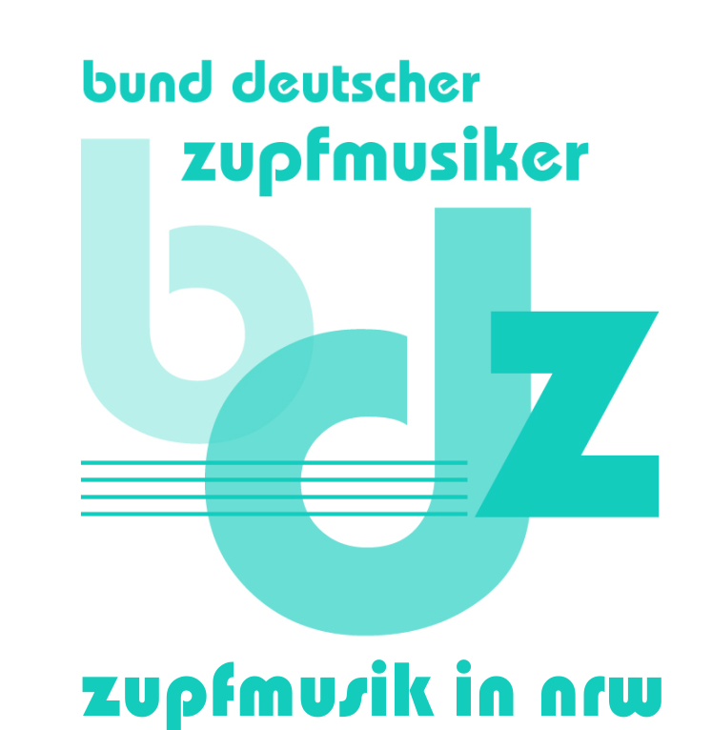
Bestätigung ehrenamtlicher Tätigkeiten

Vorname, Name

hat sich ehrenamtlich im Bund Deutscher Zupfmusiker Landesverband NRW e. V. (BDZ- NRW e.V.) oder in einem dem Landesverband angeschlossenen Verein engagiert.
Der BDZ- NRW e.V. ist der Fachverband und die Interessenvertretung für alle Zupfmusiker in Nordrhein-Westfalen.

Hiermit bestätigen wir Vorname, Name folgende ehrenamtliche Tätigkeit(en):

Mitgliedsverein/Verband:
Zeitraum:
Tätigkeit:
Besondere Arbeitsschwerpunkte:
Besondere nachweisbare Qualifikationen:

Wir bedanken uns bei Vorname, Name für ihr/sein bisheriges ehrenamtliches Engagement im BDZ-NRW e.V. und wünschen ihr/ihm viel Freude und Erfolg bei der Wahrnehmung weiterer ehrenamtlichen Tätigkeiten.

Bund Deutscher Zupfmusiker
Landesverband NRW e.V.

______________________________
Helmut Lang, Präsident

